DIRECTION FORMATION CONTINUE ET APPRENTISSAGE

Année Universitaire 2020-2021

FORMULAIRE PEC - INSCRIPTION LINGUASKILL -

Veuillez compléter ce formulaire en LETTRES CAPITALES

Raison sociale :

Adresse

Code postal

Ville

Email

Tél.

Adresse de facturation :

Raison sociale :

Adresse

Code postal

Ville

Email

Tél.

Liste des participants :

Nom | Nom de jeune fille | Prénom | Option :  *Anglais Général ou Business

Inscription pour l’examen BULATS / LINGUASKILL

Date de passation (un formulaire d’inscription par date de passation et par langue) :

Date :

Horaire :

Le paiement du test doit intervenir avant le passage du BULATS / LINGUASKILL.
L’inscription au test est validée après encaissement du règlement et le test n’est pas remboursable.
A l’issue de votre inscription une convocation vous sera envoyée par mail à l’adresse que vous aurez mentionnée sur le présent formulaire.

Coût : 60€ par participant

Coût total : 60€ x ………………… = …………………….€.

Passage de l’examen
Pour toutes les épreuves, le candidat doit être ponctuel, se présenter 15mn avant le début de l’épreuve et se munir de sa pièce d’identité et de sa convocation

Règlement :
Règlement du test BULATS / LINGUASKILL par virement bancaire

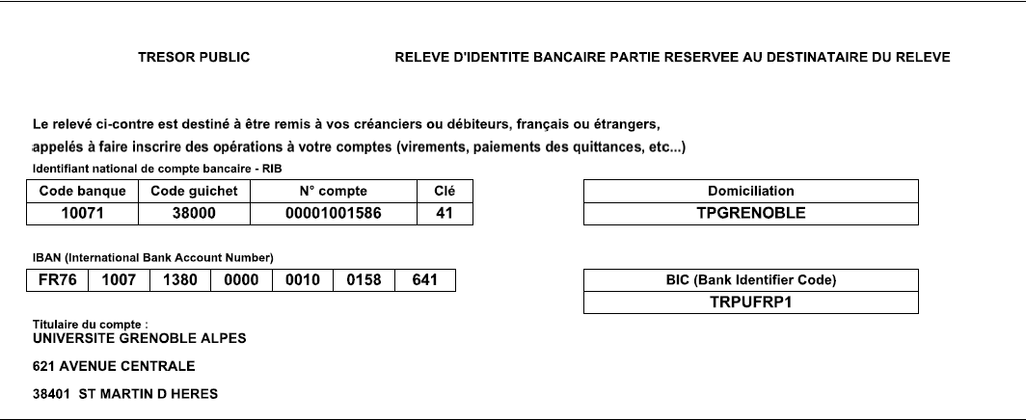

Comment avez eu connaissance de la passation du BULATS / LINGUASKILL à l’Université Grenoble Alpes ?
- Internet
- Petit Bulletin
- Site officiel du BULATS / LINGUASKILL Cambridge
- Employeur
- Conseiller emploi
- Bouche à oreille
- Autre

J’accepte les conditions d’inscription décrites sur le présent formulaire

Date :

Signature de l’entreprise + cachet

Cadre réservé à l’administration
Mode de règlement :
Date :

